badische-zeitung.de/nachrichten/wirtschaft/ein-teilerfolg-fuer-die-atomkonzerne

Mi, 07. Dezember 2016. von: Christian Rath

Ein Teilerfolg für die Atomkonzerne
Bundesverfassungsgericht billigt die Atomwende von 2011 grundsätzlich / Aber für nicht verbrauchte Mengen Strom steht den Kraftwerksbetreibern Entschädigung zu.
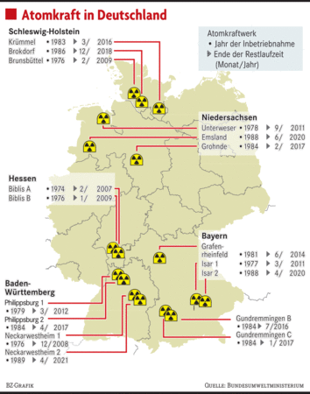

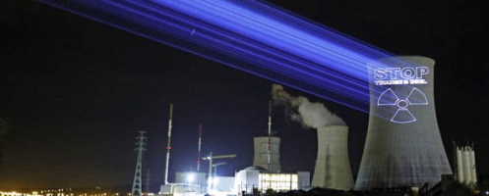
Gestoppt wird die Nutzung der Kernkraft, aber es kostet einiges an Geld. Foto: dpa

KARLSRUHE. Der nach Fukushima beschlossene beschleunigte Atomausstieg ist "im Wesentlichen" verfassungskonform. Das entschied das Bundesverfassungsgericht am Dienstag. Nur "in Randbereichen" hatten die Klagen der Atomkonzerne Erfolg. Ob sie am Ende eine finanzielle Entschädigung erhalten, ist noch völlig offen.
Der Ausstieg aus der Kernenergie wurde nicht erst im Mai 2011 nach dem Atomunfall im japanischen Fukushima beschlossen, sondern schon 2002. Damals handelte die rot-grüne Bundesregierung mit den Atomkonzernen Reststrom-Mengen für die Akw aus. Die Meiler sollten im Schnitt 32 Jahre laufen dürfen. So wollte Rot-Grün Entschädigungen vermeiden. 2010 verlängerte die schwarz-gelbe Bundesregierung dann die Restlaufzeiten um durchschnittlich 12 Jahre pro Akw. Doch kurz darauf kam es in Fukushima zur Reaktorkatastrophe. Ein Erdbeben und ein Tsunami führten zur Kernschmelze, gewaltige Mengen Radioaktivität traten aus. Drei Monate später nahm der Bundestag die verlängerten Akw-Laufzeiten zurück. Zudem wurden sieben ältere Akw und der Pannen-Reaktor Krümmel sofort stillgelegt. Für die anderen neun Meiler wurden konkrete Stilllegungsdaten festgelegt. Die letzten Akw sollen 2022 vom Netz gehen (siehe Karte).
Gegen diese Änderung des Atomgesetzes erhoben die drei großen Energieversorger Eon, RWE und Vattenfall Verfassungsbeschwerde. Die Akw seien nach Fukushima so sicher wie zuvor. Ohne Entschädigung sei der Schnell-Ausstieg verfassungswidrig. Der vierte Atomkonzern, EnBW, verzichtete auf eine Klage, weil er als Unternehmen im Besitz des Landes Baden-Württemberg und einer Gruppe von oberschwäbischen Landkreisen keine Grundrechte geltend machen kann. Auch bei Vattenfall, das dem schwedischen Staat gehört, war die Klagebefugnis fraglich. Die Richter ließen die Klage aber zu, schließlich sei der schwedische Staat in Deutschland so machtlos wie eine Privatperson.
Das Bundesverfassungsgericht betonte in seiner Entscheidung, dass die Atomenergie eine Hochrisikotechnologie ist, mit "extremen Schadensfallrisiken" und "bisher noch nicht geklärten Endlagerproblemen". Der Ausstieg aus der Atomkraft sei daher eine rein politische Entscheidung. Es habe genügt, dass die Atomwirtschaft nach Fukushima neu bewertet wurde, auch im Hinblick auf die Akzeptanz in der Bevölkerung. Der Nachweis einer neuen Gefahrenlage für oder durch die deutschen Akw sei nicht erforderlich gewesen.
Der ursprüngliche Atomausstieg von 2002 stand in Karlsruhe nicht auf dem Prüfstand, weil die Energiekonzerne nur gegen das Gesetz von 2011 geklagt hatten. Es ging also nur noch um mögliche Eingriffe in die den Unternehmen gewährten Reststrom-Mengen. Dabei erklärte Karlsruhe die Laufzeitverlängerung von 2010 für irrelevant. Denn dabei habe der Gesetzgeber nicht die Rechte der Akw-Betreiber erweitern wollen. Vielmehr sei es nur um eine längere Nutzung der Kernkraft als Brückentechnologie gegangen. Die Laufzeitverlängerung von 2010 durfte deshalb ohne Ausgleich zurückgenommen werden.
Nur die Nutzungsrechte aus den 2002 vergebenen Reststrom-Mengen sah Karlsruhe als verfassungsrechtlich geschützt an. Allerdings blieb allein das Vattenfall-Akw in Krümmel mit 27,5 Jahren Laufzeit deutlich unter den zugesagten 32 Jahren. Obwohl Krümmel wegen häufiger Stillstände einen schlechten Ruf hatte, hielten die Verfassungsrichter diese Schlechterbehandlung für ungerechtfertigt, denn es habe 2011 keine konkreten Sicherheitsbedenken gegen Krümmel gegeben.
Die Richter stuften die frühe Stilllegung des Atomkraftwerks Krümmel nicht als Enteignung ein, da sich der Staat das Akw und seine Strommengen nicht aneignen wollte. Es habe sich vielmehr um eine Inhaltsbestimmung des Eigentums gehandelt, die nur ausnahmsweise zu entschädigen sei.
Hier liege aber ein Ausnahmefall vor, weil es nicht um die Art der Nutzung ging, sondern Vattenfall die Nutzungsrechte für Krümmel ganz entzogen wurden. Ein Spezialfall war außerdem das Akw Mülheim-Kärlich von RWE, das nie ans Netz ging, weil es in einem Erdbebengebiet gebaut worden war. RWE klagte damals und erhielt in einem Vergleich für Mülheim-Kärlich ebenfalls Reststrom-Mengen. Diese Strommengen konnte RWE nach dem Gesetz von 2011 aber nicht mehr vollständig in eigenen Akw nutzen. Bei RWE bleiben unter dem Strich vier Jahresstrommengen ungenutzt, bei Vattenfall wegen Krümmel viereinhalb. Hierfür haben beide Konzerne Anspruch auf Ausgleich.
Ausgleichspflichtig sind möglicherweise auch so genannte "frustrierte Investitionen". Gemeint sind damit Reparaturen und Umbauten, die nur im Vertrauen auf die 2010 gewährte Laufzeitverlängerung gemacht wurden. Die Unternehmen durften sich damals zu solchen Reparaturen "ermutigt fühlen" und genießen deshalb Vertrauensschutz. Dass die Laufzeitverlängerung damals verfassungsrechtlich hoch umstritten war, weil die Zustimmung des Bundesrats fehlte, spreche nicht gegen Vertrauensschutz, so die Richter, schließlich halte ständig jemand ein Gesetz für verfassungswidrig.
Schutzwürdiges Vertrauen konnte allerdings nur in dem kleinen dreimonatigen Zeitfenster zwischen 8. Dezember 2010 (Beschluss der Laufzeitverlängerung im Bundestag) und 11. März 2011 (Atom-Moratorium nach Fukushima) entstehen, so die Richter. Entsprechende Ansprüche hatte Eon für die Akw Isar I und Unterweser geltend gemacht sowie RWE für Biblis A. Ob diese Ansprüche tatsächlich bestehen, ließ Karlsruhe in seiner Entscheidung vom Dienstag offen.
Die Richter haben dem Bundestag nun drei Möglichkeiten aufgezeigt, wie er das Atomgesetz nachbessern kann. Erstens könnte er den betroffenen Unternehmen eine Laufzeitverlängerung ihrer Akw zubilligen. Zweitens könnte er Eon und EnBW verpflichten, die nicht verstrombaren Reststrommengen von RWE und Vattenfall zu fairen Preisen aufzukaufen. Drittens könnte den Unternehmen eine "angemessene" finanzielle Entschädigung aus dem Steuertopf zugesprochen werden, die aber hinter einem vollen Wertersatz zurückbleiben darf. Der Gesetzgeber hat Zeit bis Ende Juni 2018.
Aktenzeichen: 1 BvR 2821/11 u.a.

